СПЕКТРОФОТОМЕТРИЧЕСКОЕ ИССЛЕДОВАНИЕ КИСЛОТНО-ОСНОВНЫХ РАВНОВЕСИЙ 5-ОКСИ-1-(п-СУЛЬФОФЕНИЛ)-4-[(п -СУЛЬФОФЕНИЛ)-АЗО]-ПИРАЗОЛ-3-КАРБОНОВОЙ КИСЛОТЫ В ВОДНЫХ РАСТВОРАХ

Бевзюк Е.В., Снигур Д.В., Чеботарёв А.Н.
Одесский национальный университет имени И.И. Мечникова
65082, Одесса, ул. Дворянская, 2; alexch@ukr.net

Азокрасители широко используются в разных отраслях промышленности, химии и медицине. В качестве объекта исследования нами выбран синтетический азокраситель 5-окси-1-(п-сульфофенил)-4-[(п-сульфофенил)-азо]-пиразол-3-карбоновая кислота (тартра-зин). Тартразин (ТАР) – краситель желтого цвета, хорошо растворим в воде, применяется в пищевой промышленности для окрашивания безалкогольных напитков, желе, кондитерских изделий, консервированных фруктов/овощей и др. Спектр светопоглощения водного раствора ТАН представлен на рисунке.
Как видно полоса поглощения широкая, симметричная и характеризуется размытым максимумом при λ=425±2 нм.
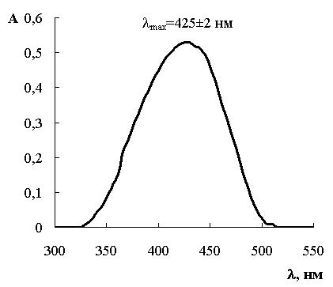
Рисунок. Спектр светопоглощения водного раствора тартразина (С=1,6∙10⁻⁵М, l=1 см)
Для детального изучения и практического использования пищевых красителей, биологически активных добавок и др. необходимо оперировать их основными физико-химическими характеристиками в растворах различной природы. Особенно важно определение показателей констант ионизации (рК) их функционально-аналитических групп, поскольку величина рК характеризует глубину протекание кислотно-основных реакций в данной химической системе, их направление и интенсивность, характер электростатических взаимодействий, что сказывается на транспортных свойствах вещества в живых организмах. Для изучения кислотно-основных свойств красителей используют классические физико-химические методы (спектрофотометрия, потенциометрия, кондуктометрия). Кислотно-основные равновесия ТАН в водных растворах изучали спектрофотометрически, а соответствующие рК рассчитывали методом изобестических точек. Результаты представлены в таблице:
Таблица
Константы ионизации тартразина в водных растворах (n=3, P=0,95)
Группа | ―N=N― | ―COOH | ―OH
pK | 1,51±0,11 | 3,95±0,10 | 9,62±0,12

В результате данной работы нами спектрофотометрическим методом изучены кислотно-основные равновесия 5-окси-1-(п-сульфофенил)-4-[(п-сульфофенил)-азо]-пиразол-3-карбоновой кислоты в водных растворах и рассчитаны соответствующие константы кислотной и основной ионизации его функционально-аналитических групп.

